教务系统学生转专业操作说明
一、申请转专业：
1．登录http://apps.bjmu.edu.cn/index.html并进入“转专业管理”模块
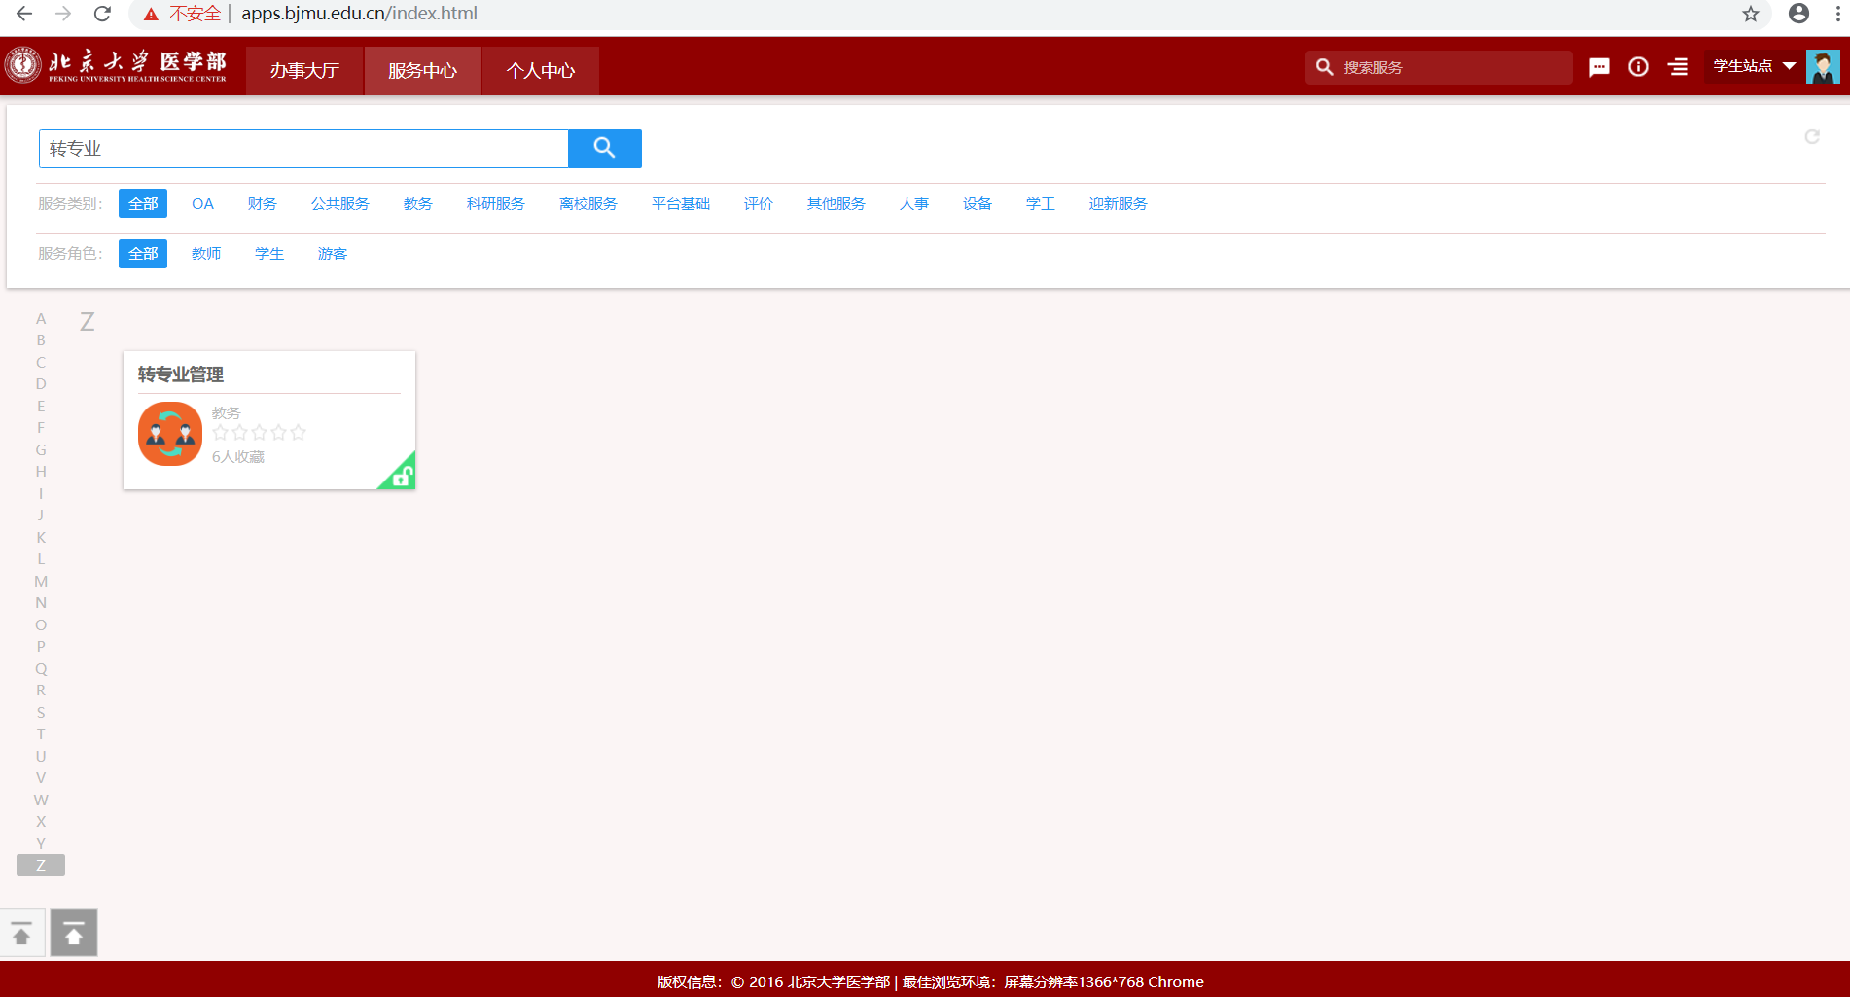
2．进入服务，选择申请
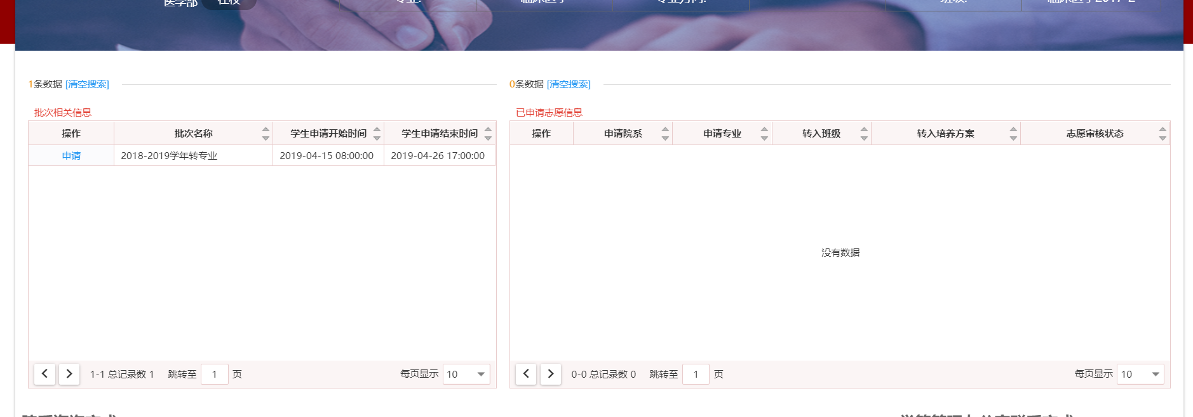
3．查看专业说明，选择专业，提交申请
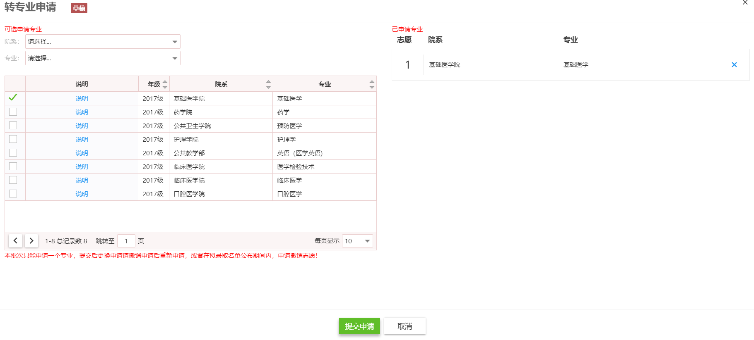

4．等待审核
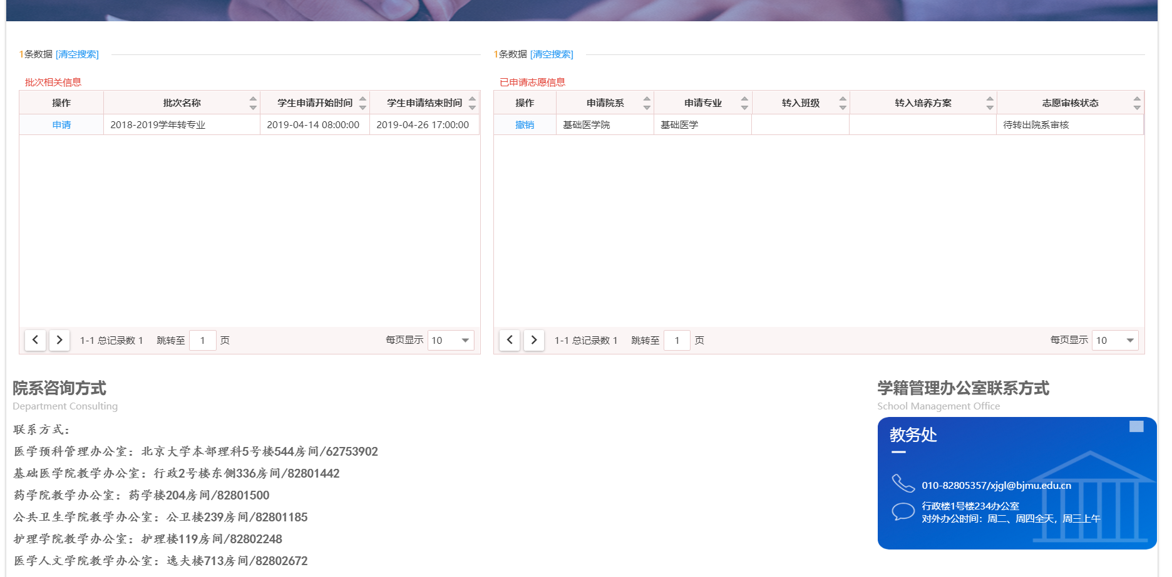
5．搜索“学生信息变更”完善个人信息（手机号），方便转入学院联系，
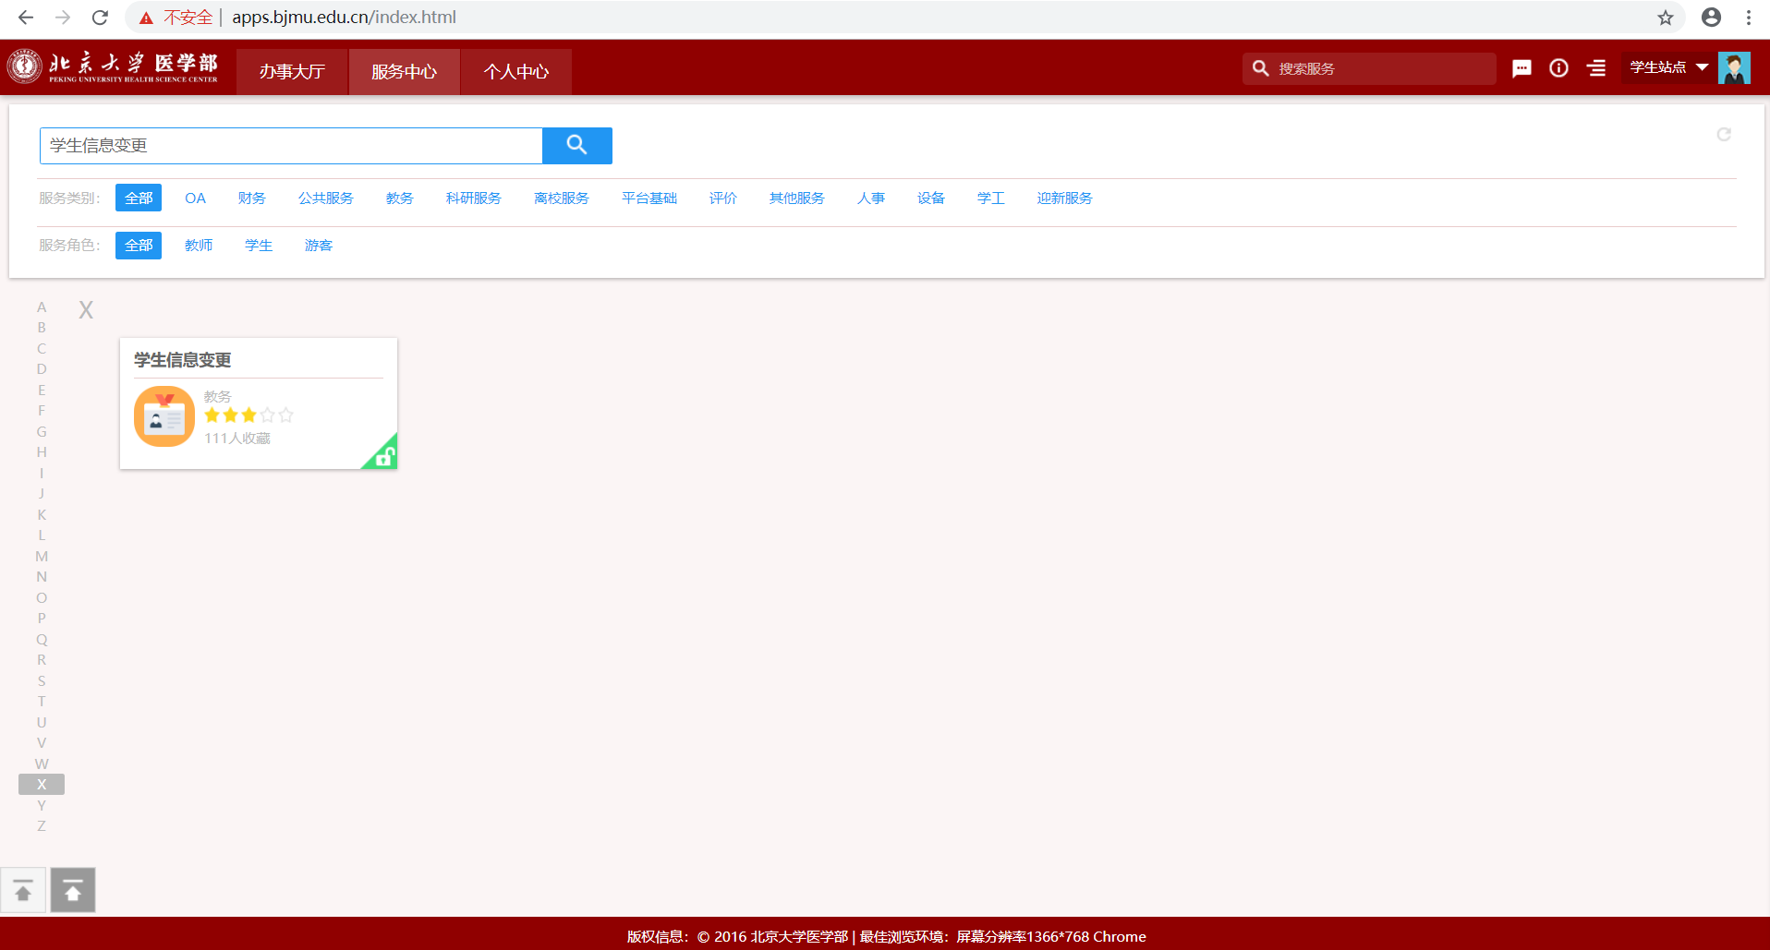

二、学生确认
接收学院复审通过后，需要学生进行确认，如学生不想转专业，则点击终止；如想转专业，则点击确认。确认时间为8月26日。
